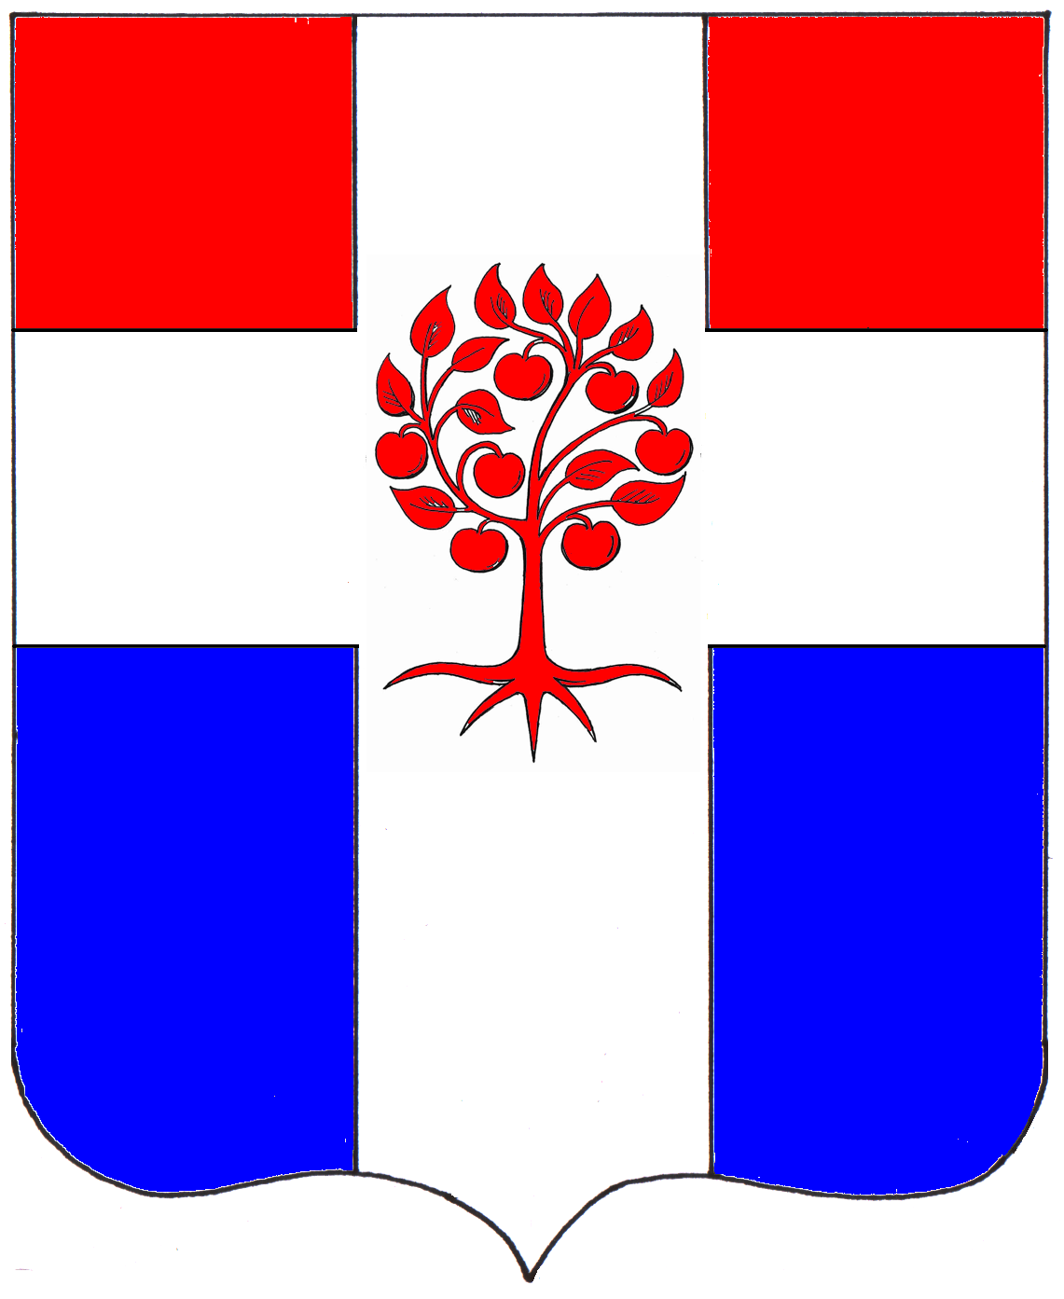

Администрация
муниципального образования Плодовское сельское поселение
муниципального образования Приозерский муниципальный район
Ленинградской области

П О С Т А Н О В Л Е Н И Е

от 30 декабря 2015 года № 430

Об утверждении муниципальной программы
«Развитие культуры и физической культуры
в муниципальном образовании Плодовское
сельское поселение муниципального образования
Приозерский муниципальный район
Ленинградской области на 2016 год»

В соответствии со статьей 33 Федерального закона Российской Федерации от 06 октября 2003 года № 131-ФЗ «Об общих принципах организации местного самоуправления в Российской Федерации», Уставом муниципального образования Плодовское сельское поселение муниципального образования Приозерский муниципальный район Ленинградской области, администрация муниципального образования Плодовское сельское поселение муниципального образования Приозерский муниципальный район Ленинградской области ПОСТАНОВЛЯЕТ:
1. Утвердить муниципальную программу «Развитие культуры и физической культуры в муниципальном образовании Плодовское сельское поселение муниципального образования Приозерский муниципальный район Ленинградской области на 2016 год» (приложение 1).
2. Финансирование мероприятий муниципальной программы «Развитие культуры и физической культуры в муниципальном образовании Плодовское сельское поселение муниципального образования Приозерский муниципальный район Ленинградской области на 2016 год» производить в пределах ассигнований, предусмотренных на эти цели в Областном бюджете Ленинградской области и бюджете муниципального образования Плодовское сельское поселение на соответствующий финансовый год.
3. Настоящее постановление опубликовать в средствах массовой информации и на официальном сайте.
4. Настоящее постановление вступает в силу с момента опубликования.
4.Контроль за выполнением настоящего постановления оставляю за собой.

Глава администрации Л.А. Швирид

Разослано: дело-2, прокуратура-1, сектор экономики и финансов-1, СМИ-1, КСО-1, МКУК Плодовский культурно-спортивный комплекс-1

